**ECOSISTEMAS DE APLICACIONES**

DISEÑO DE MEDIOS INTERACTIVOS

# Práctica Semana 9

La firma encuestadora Lapsus Napoleón Franco, lo contrata para que usted desarrolle una aplicación que recoja los datos personales de la ciudad de Cali.

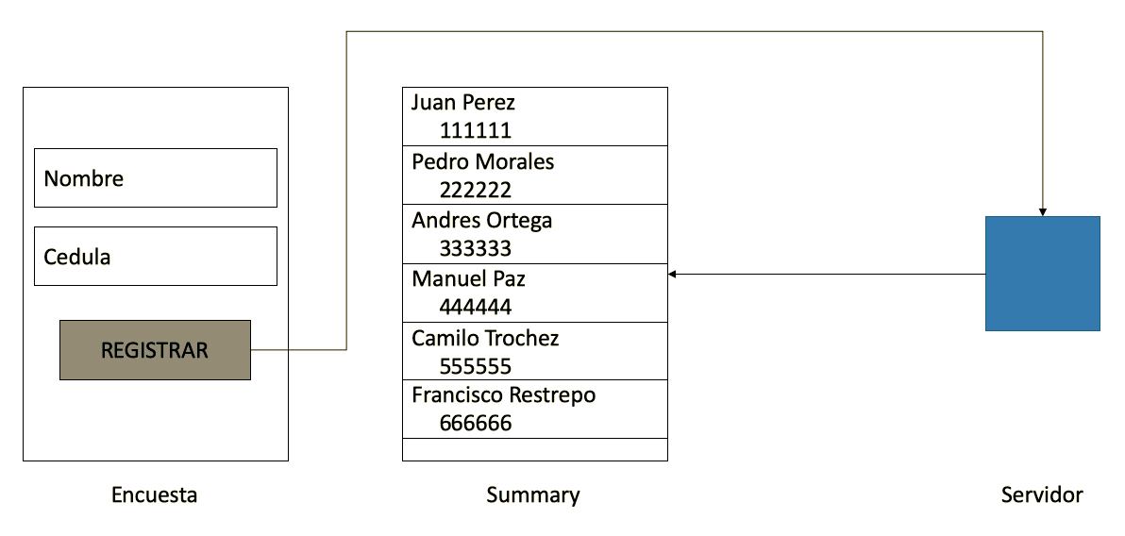

Figura 1. Esquema general de la aplicación

En la pantalla de **Encuesta**, debe preguntar el nombre.y el numero de cedula de la persona a encuestar. Una vez haya introducido los datos, puede registrarlo y enviarlo al servidor

En la pantalla de **Summary**, puede ver una lista completa de las personas que se han registrado. Al entrar, la actividad pide los datos y el servidor le entregará toda la lista de personas registradas. Debe mostrarla en una lista simple.

Después de un análisis detallado, se dio cuenta que el proyecto “sale pa’ pintura” usando el patrón Singleton y el patrón Observer. El primero porque permite usar la comunicación en distintas actividades sin que haya una desconexión involuntaria. El segundo porque nos permite obtener el mensaje dentro de la actividad para finalmente ser mostrado.

**NOTA**

La práctica 10 está diseñada para que usted complemente el proyecto producto de realizar esta práctica. Así que esta práctica está conectada con la práctica 10. El tema de la siguiente práctica es ***serialización***.